ТИПОВОЕ КОНКУРСНОЕ ЗАДАНИЕ
ДЛЯ РЕГИОНАЛЬНОГО ЧЕМПИОНАТА
ЧЕМПИОНАТНОГО ЦИКЛА 2021-2022 ГОДА
КОМПЕТЕНЦИИ
R93 «ПЕЧНОЕ ДЕЛО»
ДЛЯ ОСНОВНОЙ ВОЗРАСТНОЙ КАТЕГОРИИ
16-22 ГОДА

Конкурсное задание включает в себя следующие разделы:

1. Форма участия в конкурсе: 1
2. Общее время на выполнение задания: 1
3. Задание для конкурса 1
4. Модули задания и необходимое время 3
5. Критерии оценки. 5
6. Приложения к заданию. 6

- Форма участия в конкурсе: Индивидуальный конкурс
- Общее время на выполнение задания: _18_ ч.
- Задание для конкурса
Содержанием конкурсного задания является печная кладка трех модулей.
В соответствии с Техническим описанием компетенции Конкурсное задание Регионального чемпионата публикуется не позднее чем за 1 месяц до начала чемпионата. Внесение и согласование 30% изменений производится в день С-2.
Участнику необходимо выполнить кладку модулей, осуществляя распил кирпича на камнерезном станке. Выложить клиновую перемычку, лучковую арку, печь.
В процессе кладки модулей Участник должен руководствоваться принципами бережливого производства. На все модули выделено определенное количество материала с небольшим запасом. При перерасходе Участником материала дополнительный материал не предоставляется. Модуль, на который не хватило материала будет считаться незаконченным и оцениваться соответственно.
Толщина горизонтальных швов на керамическом кирпиче 5мм. Толщина вертикальных швов не устанавливается и зависит от допусков размеров кирпича, но должна быть равномерной по ряду.
Мытье модулей не допускается. Возможно удаление излишков раствора сухой тканью или губкой.
Все швы на модуле должны быть заполненные, газоплотные. Пустые швы, швы со сквозными отверстиями, сухие швы и кладка кирпича насухо (без раствора) не допускается.
В процессе выполнения кладки использовать мерительный инструмент. Участники соревнований выполняют модули в соответствии с полученными инструкцией, чертежами, критериями оценивания.
Конкурсное задание содержит модули, выполняемые последовательно, т.е. к выполнению следующего модуля не приступают, пока полностью не завершен предыдущий модуль. Время на выполнение модулей в Таблице 1 указано рекомендуемое.
Модуль считается завершенным и подлежит оценке, если выполнены все элементы модуля и расшиты швы в соответствии с Конкурсным заданием. Так же оценке подлежит незаконченный модуль по тем измеряемым и судейским оценкам, которые полностью охватывают выполненные элементы модуля. При выполнении Конкурсного задания все элементы модуля выполняются участником в строгом соответствии с Конкурсным заданием. Запрещается замена и упрощение элементов модуля. Такие нарушения будут расцениваться как нарушение участником Кодекса этики, приводящие к дисквалификации участника.
Каждый выполненный модуль оценивается отдельно.
Оценка производится как в отношении завершенного модуля, так и в отношении процесса выполнения конкурсного задания. Если участник нарушает требования техники безопасности и охраны труда, подвергает опасности себя или других участников, участник отстраняется от работы на изучение правил по технике безопасности, с ним проводится инструктаж, который регистрируется в протоколе инструктажа. При неоднократном или серьезном нарушении правил техники безопасности и охраны труда участник может быть отстранен от конкурса. Отстранение от конкурса оформляется актом.

- Модули задания и необходимое время
Таблица 1.
Наименование модуля |  | Соревновательный день  (С1, С2, С3) | Рабочее время в течение соревновательного дня | Время на задание
A | Клиновая перемычка | С1 | 4 | 4
B | Лучковая арка | С1  С2 | 2  2 | 4
C | Печь | С2  С3 | 4  6 | 10

Модуль A: Клиновая перемычка
Модуль «Клиновая перемычка» – два кирпичных столба размером 250*250мм высотой 210мм с расстоянием между ними 440 мм. Начиная с 4 ряда формируется перемычка высотой в 210мм и толщиной 120мм. Перемычка состоит из 6 клиновых кирпичей высотой 140мм, по 3 кирпича с каждой стороны. Посередине стоит ромбовидный замковый кирпич высотой 210мм. Крайние клиновые кирпичи опираются на пятовые кирпичи с каждой стороны.
Тип расшивки – вогнутая.
Порядовка задания представлена в Приложении 1.

Модуль B: Лучковая арка.
Модуль «Лучковая арка» - два кирпичных столба размером 250*510мм высотой 280мм с расстоянием между ними 525 мм. Начиная с 5 ряда формируется лучковая арка с углом разворота 82 градуса и радиусом 400мм. Арка состоит из 9 рядов глубиной 2 кирпича. Кирпичи в арке под клин не запиливаются, клин выводится раствором. Кирпичи в рядах идут с перевязкой относительно каждого ряда. Опирается арка на пятовые кирпичи с каждой стороны.
Тип расшивки – вподрезку. Кружала изготавливаются участником заранее.
Порядовка задания представлена в Приложении 2.

Модуль C: Печь
Модуль «Печь» – топочная часть малой «Голландки» по описанию Ф.Л. фон Канкрина 1805 года. Размер печи 2*3,5 кирпича. Печь стоит на шанцах высотой 140мм. Под сформирован с подъемом на высоту 30мм по всей длине. Перекрышка топливника и перекрышка камеры дожига выполнены полуциркульным сводом толщиной 65 мм, так же с подъемом на высоту 30мм по всей длине свода.
Тип расшивки – прямоугольная заглубленная 5 мм.
Кружала изготавливаются участником заранее.
Вместо шамотного кирпича используется керамический полнотелый одинарный кирпич.
Порядовка задания представлена в Приложении 3.
Практические варианты кладки и историческая справка по печи представлена в Приложении 4.

- Критерии оценки.
Таблица 2.
Критерий |  | Баллы
 |  | Мнение судей | Измеримая | Всего
A | Клиновая перемычка | 6 | 19 | 25
B | Лучковая арка | 6 | 19 | 25
C | Печь | 13 | 37 | 50
Всего |  | 25 | 75 | 100

- Приложения к заданию.
Приложение 1. Клиновая перемычка

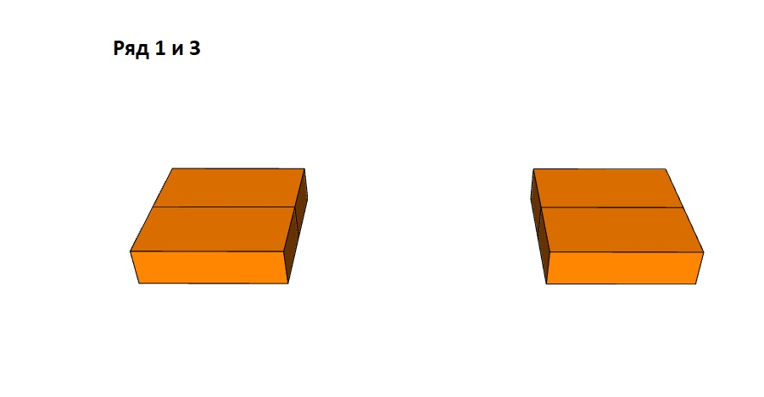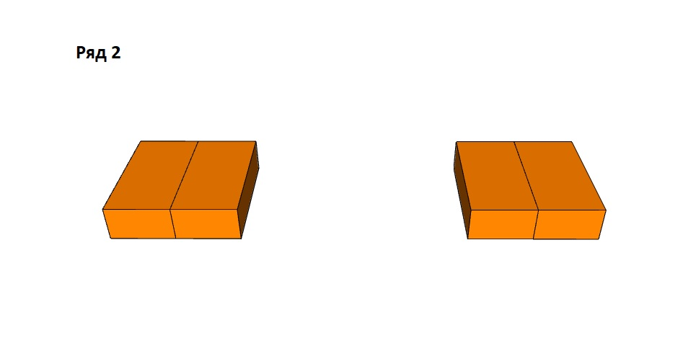
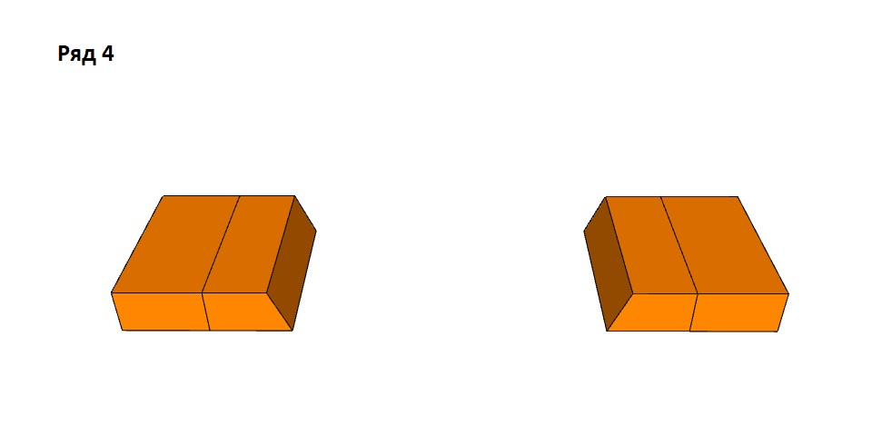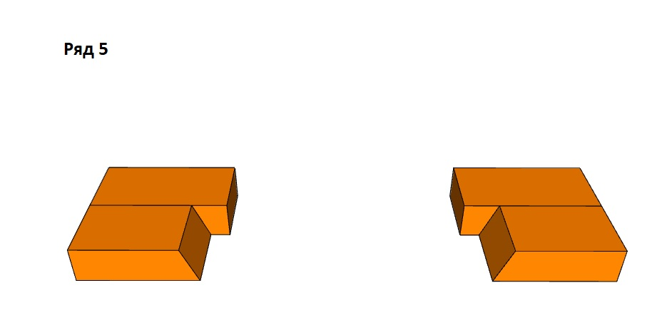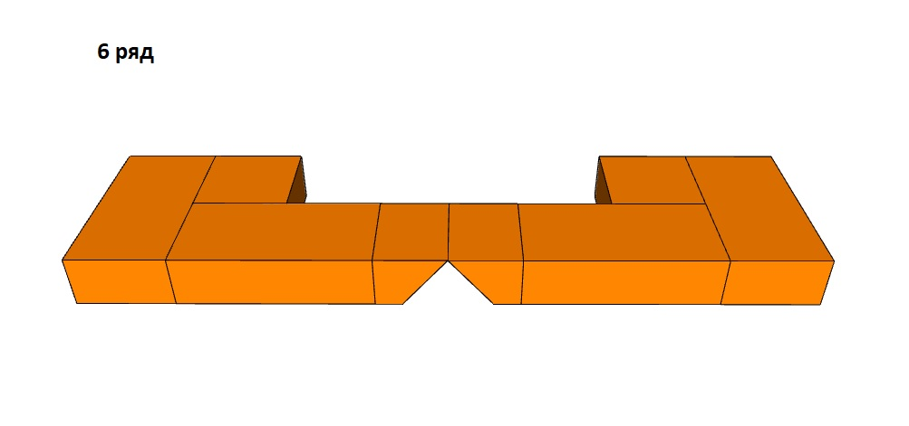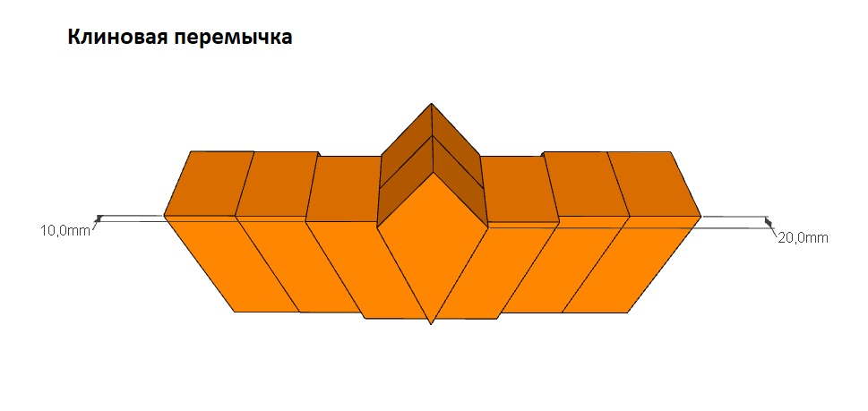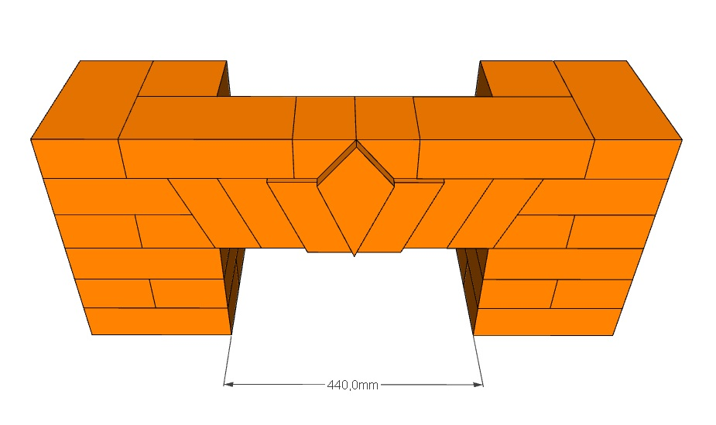

Приложение 2. Лучковая арка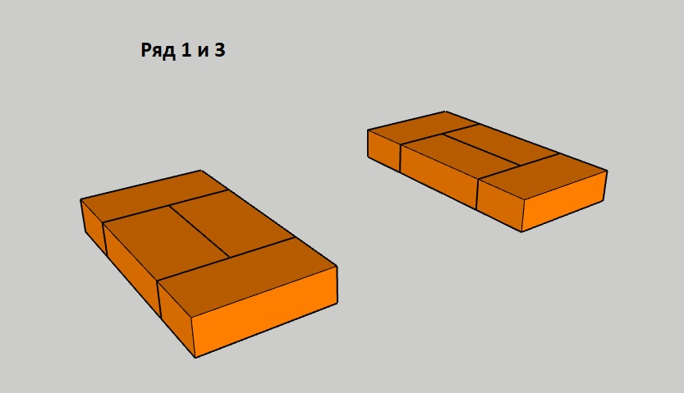

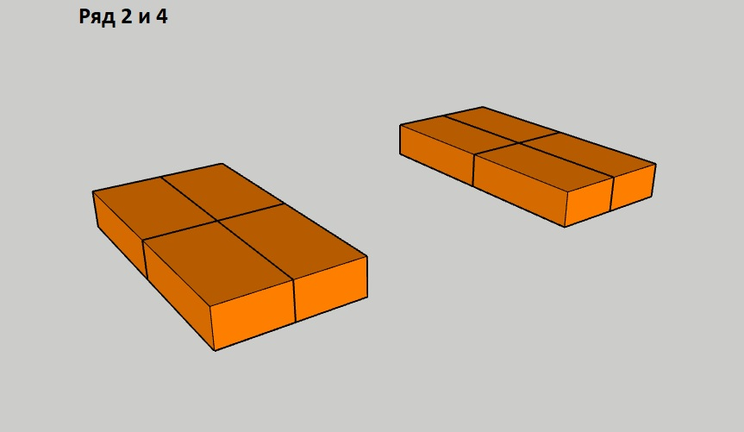
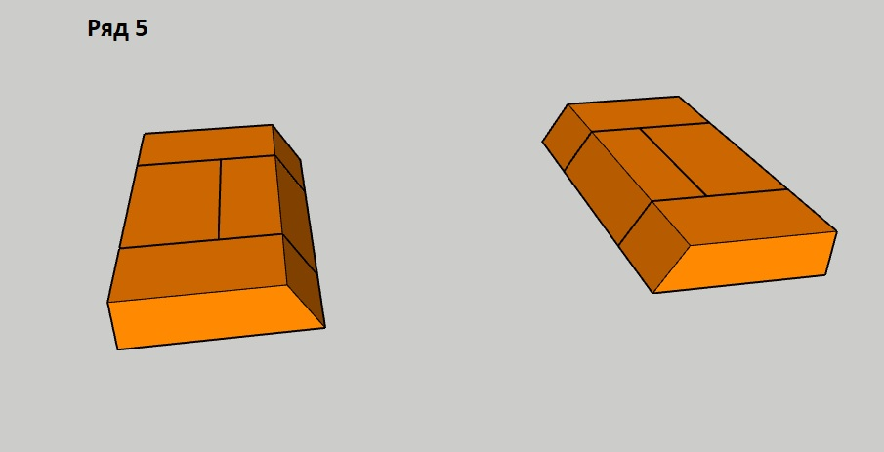

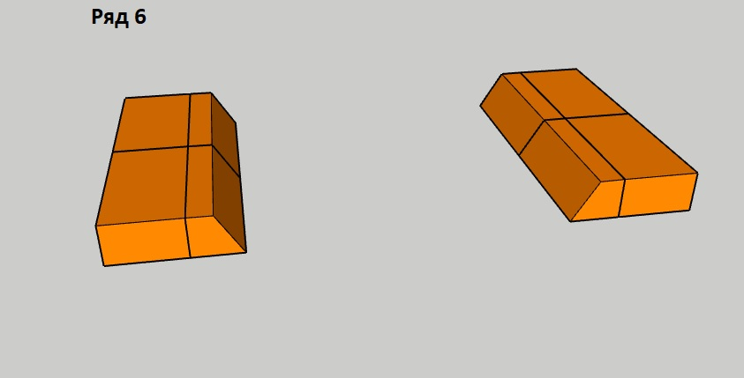
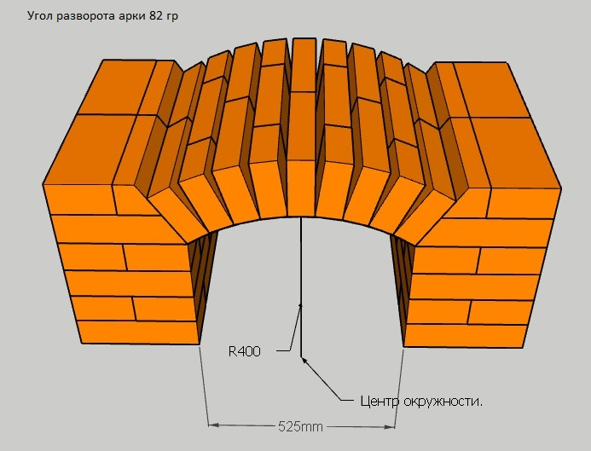

Приложение 3. Печь

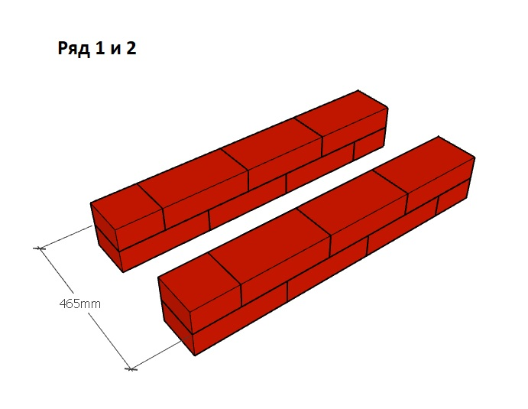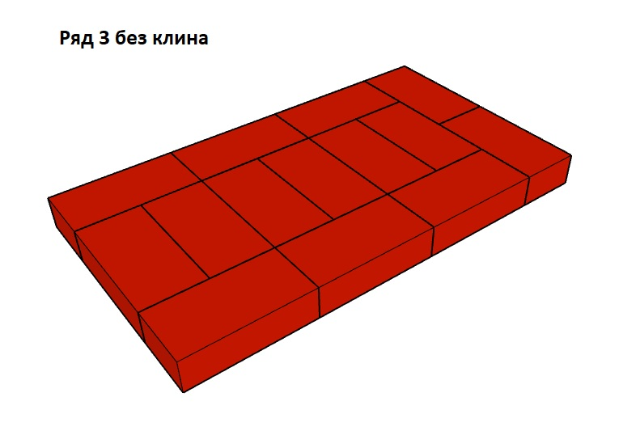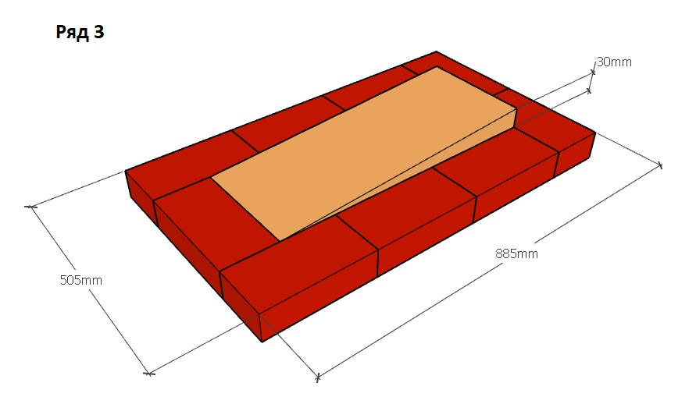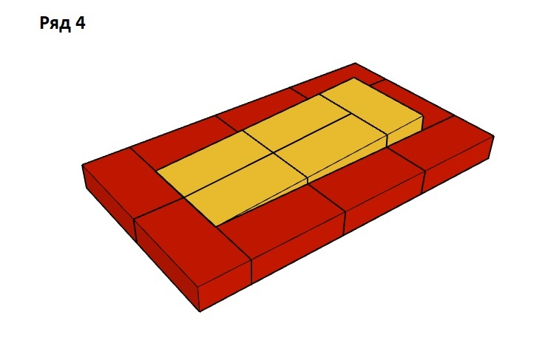
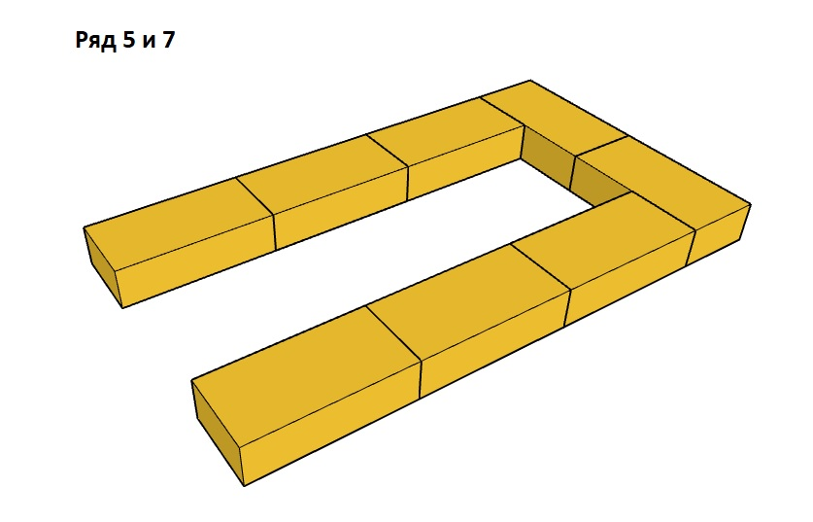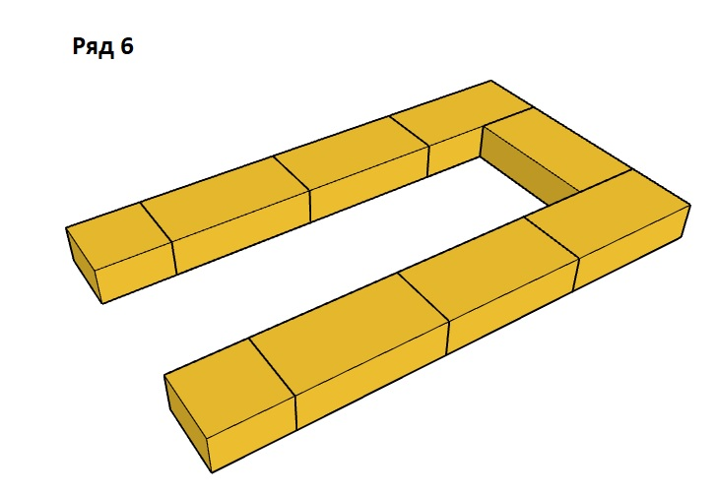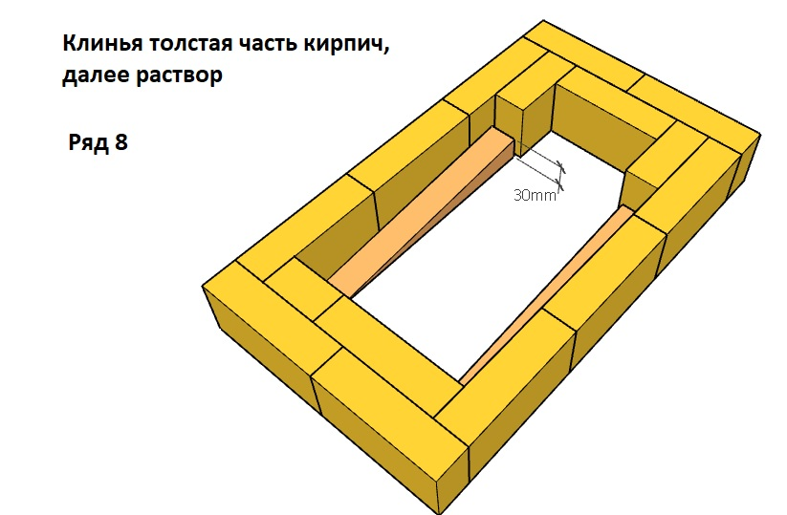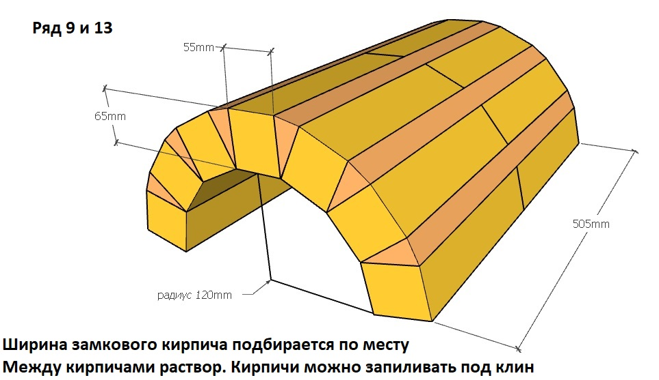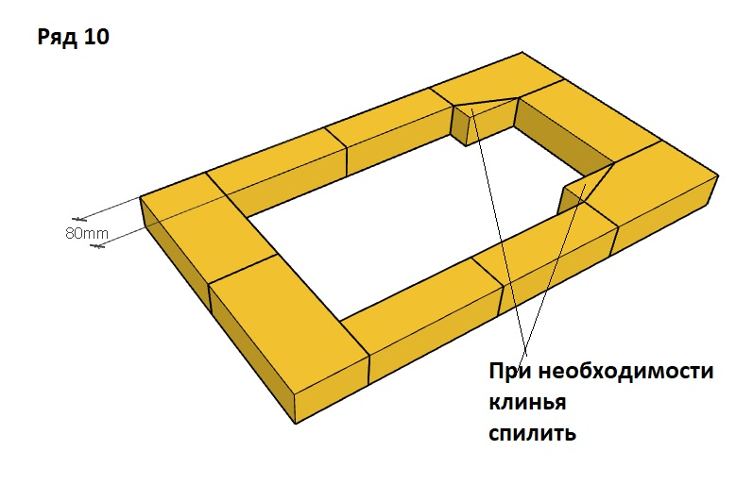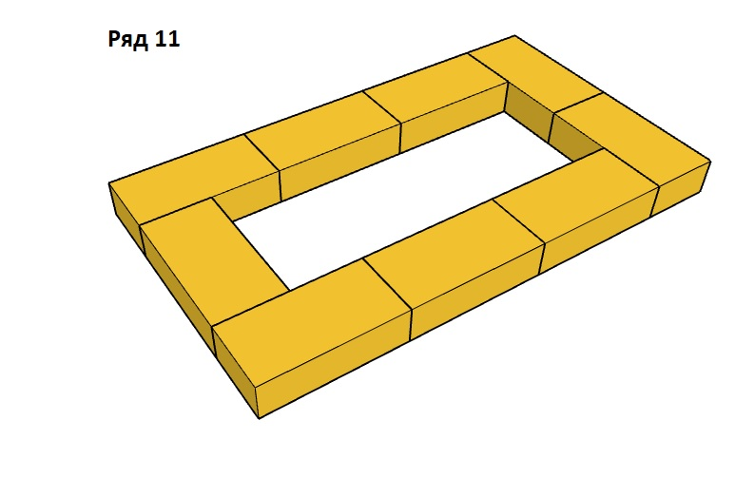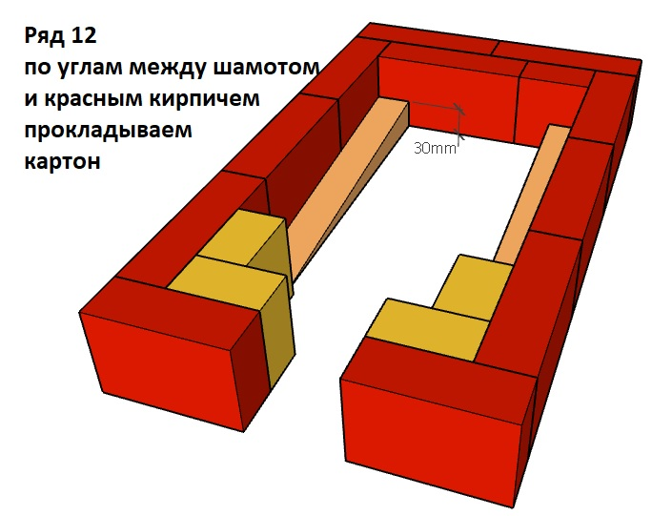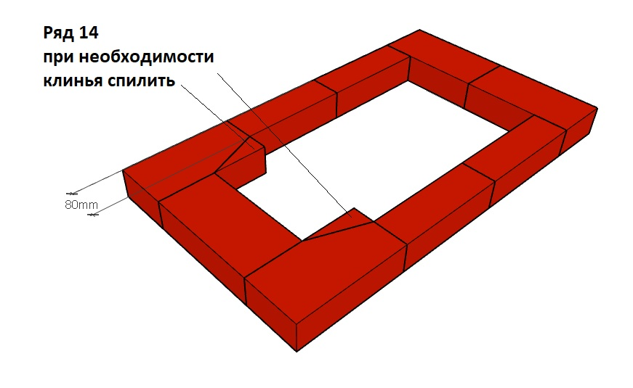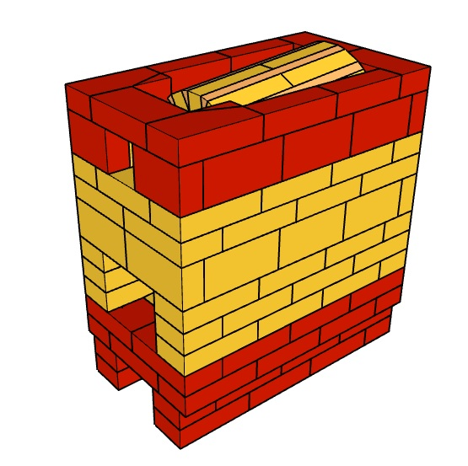
Приложение 4.
Практические варианты кладки и историческая справка по печи
Предыстория реконструкции русской комнатной печи "Голландка" конца XVIII в.
В Российской национальной библиотеке мною была обнаружена редкая книга о печах «Полный трактат об Эфене и каминах в Российской империи», Марбург, 1805, Франц Людвиг фон Канкрин.
"Полное описание печей и каминов Российской империи", изданной впервые в Марбурге в 1805 году немецким архитектором Францем Людвигом фон Канкрином. Судя по тому, что в 1811 году она вышла вторым тиснением, книга имела успех в немецкоговорящих странах. Поскольку она не издавалась в России, повидимому автор хотел с помощью этой книги познакомить европейскую аудиторию с достижениями российской фурнологии (Учение о постройке печей. От лат. furnus - печка, и греч. logos - слово) того времени.
Чертёж одной печи очень заинтересовал меня, поскольку очень походил на конструкцию "Голландки", приведённой в "Русской пиростатике" 1795 г. архитектора Львова Н.А., которую мы взяли за основу выпускаемых нами подовых печей.
Нам показалось интересным предложить коллегам из Австрийской технической школы печников в г. Штооб восстановить копию исторической русской комнатной печи "Голландки" по чертежам Канкрина. Под руководством преподавателя Юргена Колльмана группа студентов не только построила печь, но и испытала её по современным европейским методикам.
Результатом этих исследований стала Дипломная работа, русский перевод которой мы хотим предоставить Вашему вниманию. Ознакомившись с ним, Вы узнаете:
- Какой кпд показала печь, топившаяся с полностью открытой дверкой топки;
- Кпд при двух разных режимах топки;
- Соответствует ли уровень выбросов (чистота горения) печи конца XVIII в. современным требованиям европейского законодательства (EN15250);
- Какая поверхность печи нагревается сильнее всего;
- Какая поверхность печи дольше всего остаётся самой горячей.
Некоторые параметры теплоемкой печи измерены впервые, в частности температура самой нижней греющей поверхности печи меду шанцами.
Пономарев Андрей Васильевич, инженер-океанолог, посвятивший себя конструированию и производству теплоёмких печей из талькомагнезита. Печиизкамня.рф
Ссылка на перевод дипломной работы:
окончательный 1DIPLOMARBEIT Falb Schiebl Katava_ mit_Unterschrift перевод.pdf - Google Диск или
https://drive.google.com/file/d/12nUlb9kdUgeaTxyBVa-DrEWVws9Cal6G/view?usp=drivesdk
Реконструкция русской комнатной отопительной печи «Голландка» конца XVIII в. по Ф. Л. фон Канкрину 1805 год в Австрийской школе печников в г. Штооб (2019–2020г.)

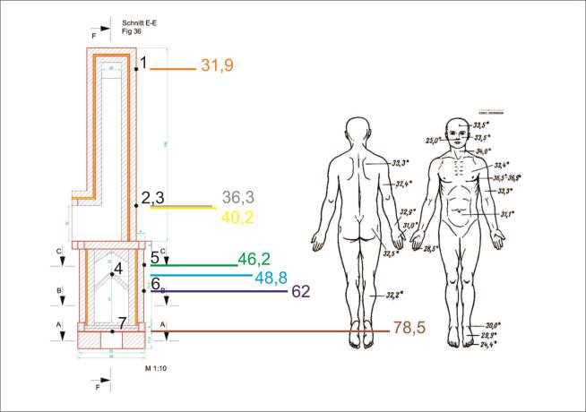
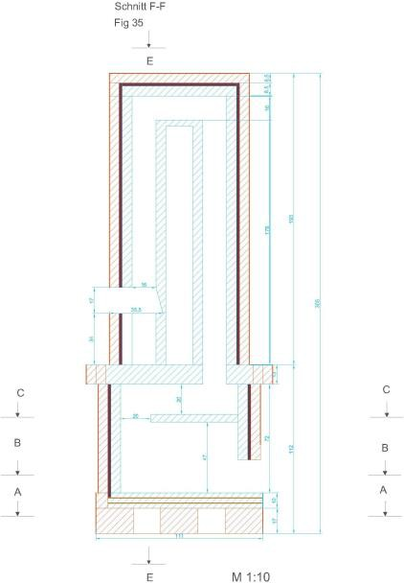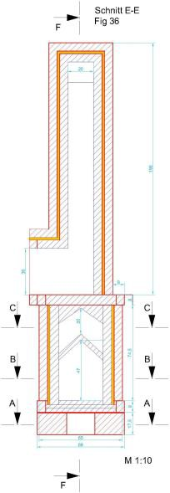

Продольный разрез Поперечный разрез

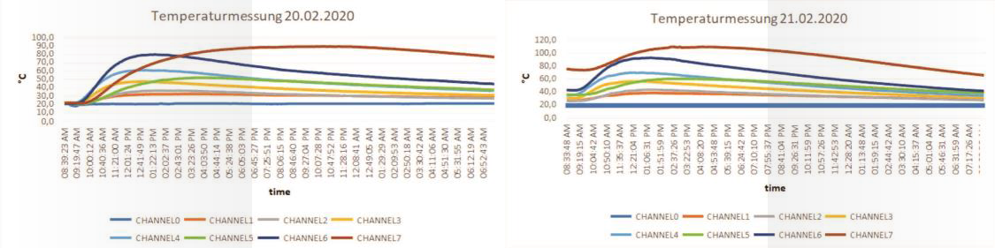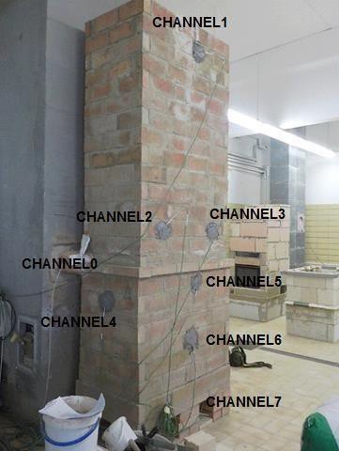
Печь с датчиками

Средние арифметические величины средних за 24 часа температур поверхности печи в точках 1-7 за все 11 дней испытаний.

Из рисунка видно, что убывание температур снизу вверх идёт по экспоненте. Причём самые горячие поверхности печи — это внешняя нижняя часть пода и стенки горнила (топливника). Кпд печи составил 79,3% при протопках при закрытой дверце с открытыми отверстиями подачи воздуха. Низ печи нагревался сильнее всего, доставляя комфортное тепло в нижнюю часть помещения.

Поэтому русская комнатная печь «голландка» конца 18 в., предложенная Францем Людвигом фон Канкрином - печь с усиленным нижним прогревом.

2021 Автор идеи реконструкции: Пономарев А.В.

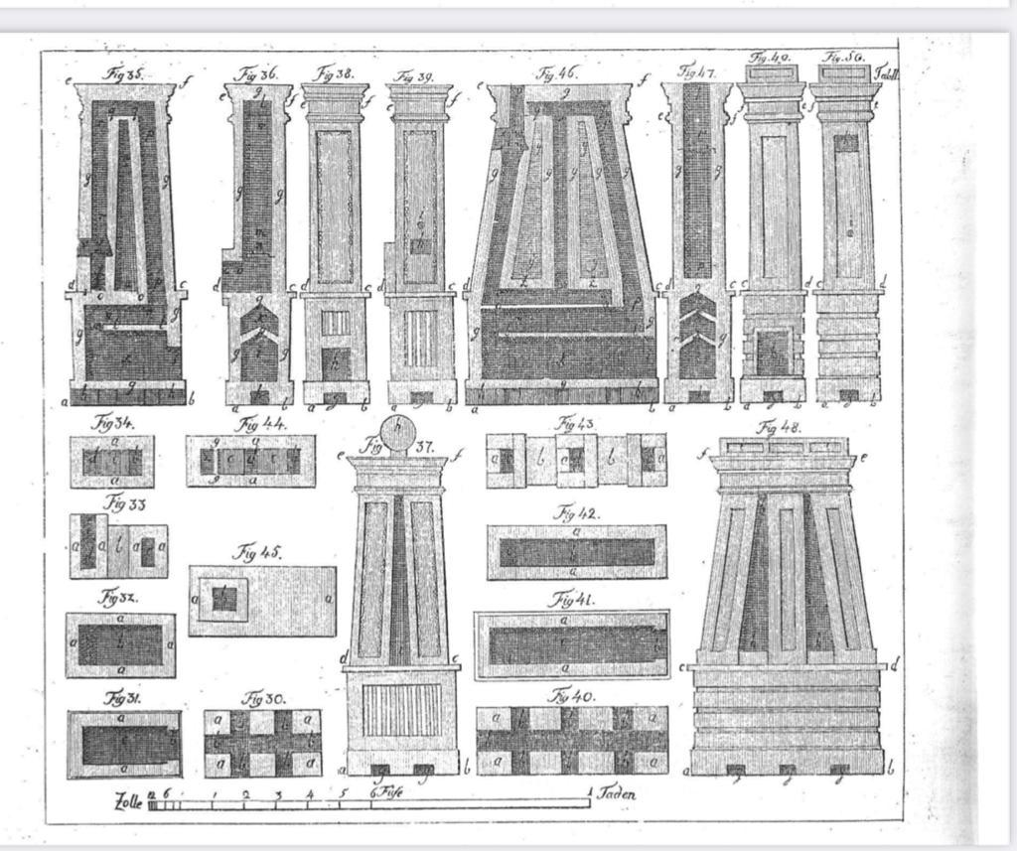
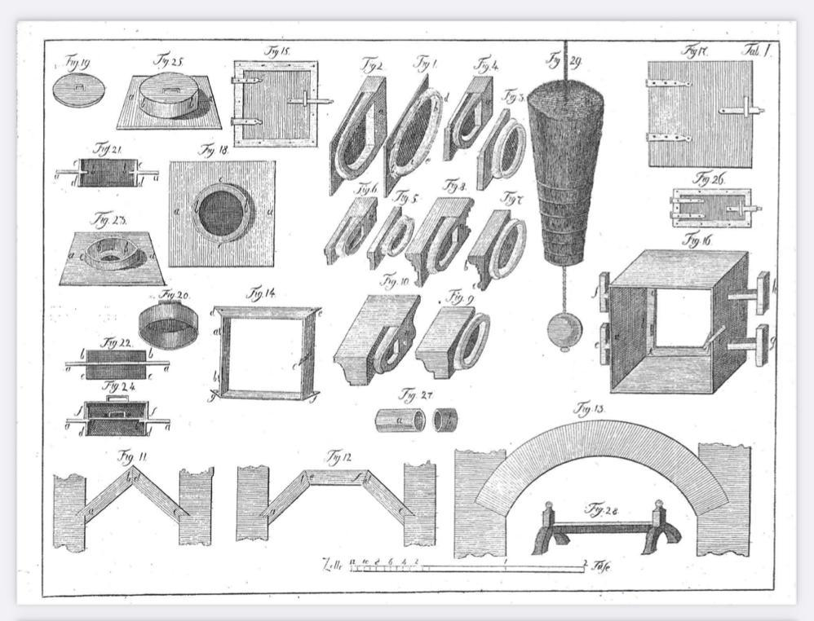

Вьюшка - она используется для закрытия соединительного канала, чтобы тепло оставалось в печи после протопки. Вьюшка, также известная как установочный диск, встраивается в последний дымооборт. Она обычно сделана из железа или глины и закрывается пластиной (блинок) и крышкой (нахлобучка). Если все еще есть утечки, песок посыпается вокруг крышки. Доступ к вьюшке можно получить через ревизионную дверь или смотровой люк, который сконструирован так же, как дверь топливника. Разница только в размере.
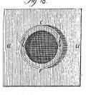
Рисунок 18: вьюшка вид сверху

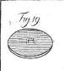
Рисунок 19: Пластина/ тарелка (блинок)

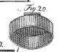
Рисунок 20: Крышка (нахлобучка) в перспективе снизу

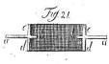
Рисунок 21: Разрез по вертикали
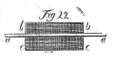
Рисунок 22: Вьюшка, вид с боку

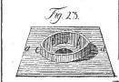
Рисунок 23: Вьюшка в перспективе
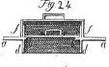
Рисунок 24: Разрез по вертикали вьюшки в сборе
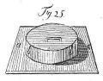
Рисунок 25: Полностью закрытая Вьюшка в перспективе

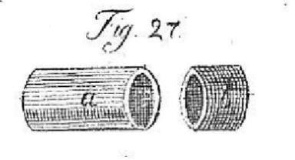
Душник — это труба, которая устанавливается на уровне глаз или перед вьюшкой в ​​последнем дымообороте. Перед протопкой крышка душника открывается, чтобы выпустить оставшийся теплый воздух из печи в комнату. Это означает, что остаточное тепло от предыдущего дня может быть использовано без потери его в дымоходе.
Рисунок 27: Душник

Типы сводов - в зависимости от ширины перекрываемого проема, применяют различные типы сводов. В основном, для узких проёмов применяют способ перекрытия, показанный на рисунке 11. Проёмы средней ширины, рекомендуется выполнять, как показано на рисунке 12. Но самым надежным является третий вариант, применяемый для широких проёмов, это лучковая или полукруглая арка.
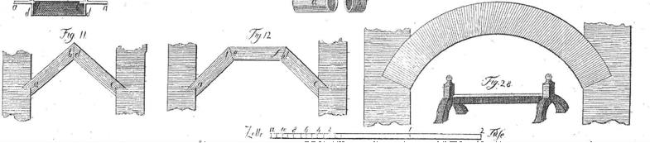

Рисунок 11: два кирпича, собранные вместе на короткой / широкой стороне. Толщина свода соответствует толщине кирпича.
Рисунок 12: три кирпича, которые примыкают друг к другу тычками и поддерживают друг друга
Рисунок 13: Несколько кирпичей, разрезанных по длине на клинья / полоски

